Отчет по лабораторной работе № 3. Дискреционное разграничение прав в Linux. Два пользователя

дисциплина: Информационная безопасность

Смирнова Мария Александровна

# Цель работы

Получение практических навыков работы в консоли с атрибутами файлов для групп пользователей.

# Выполнение лабораторной работы

1. Используя учетную запись администратора, создадим нового пользователя guest2 (useradd guest2) и зададим ему пароль (passwd guest2). Добавим пользователя guest2 в группу guest. (рис. -@fig:001).

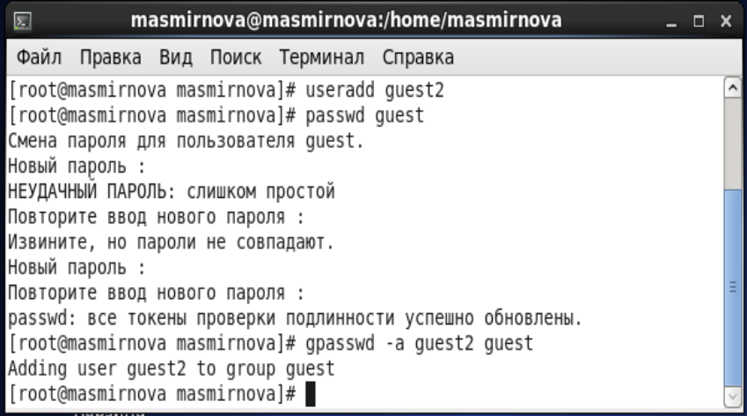

Добавление нового пользователя

1. Войдем в систему от двух пользователей на двух разных консолях. Для обоих пользователей определим директорию, в которой находимся (командой pwd). (рис. -@fig:002).

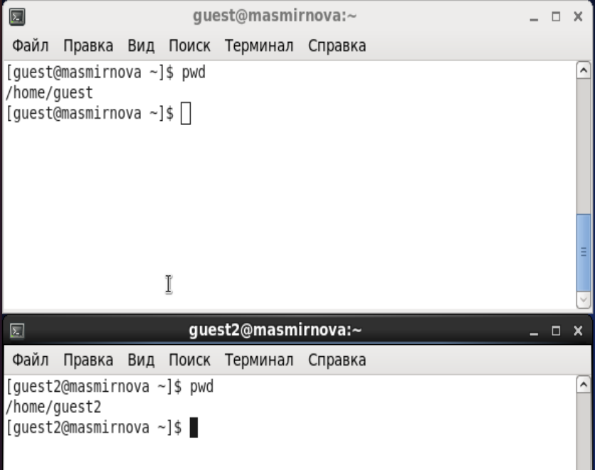

Вход от двух пользователей

1. Командой id уточним имя пользователей, uig, gid, и информацию о группах пользователей. Командами group guest и group guest2 определим группы, в которые входят пользователи. Увидим совпадения между нашим выводом и выводами команд id -Gn и id -G. (рис. -@fig:003).

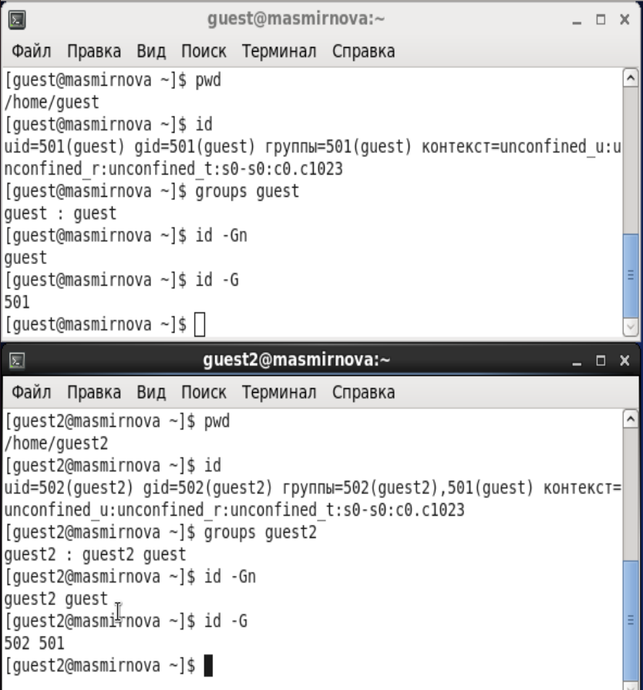

Сведения о пользователях и группах

1. Просмотрим файл /etc/passwd. Информация о пользователях совпадает с полученными ранее (рис. -@fig:004).

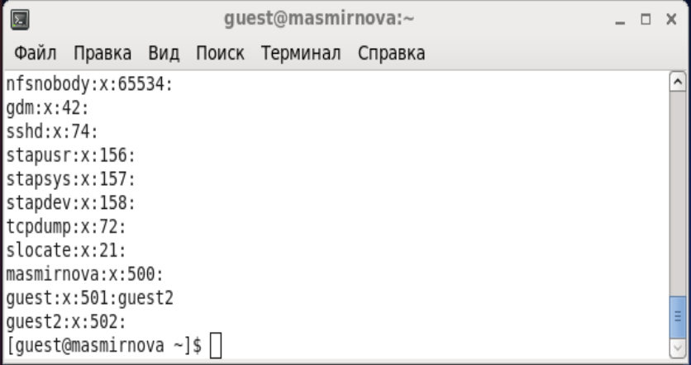

Файл /etc/passwd

1. От имени guest2 выполним регистрацию пользователя в группе guest (рис. -@fig:005).

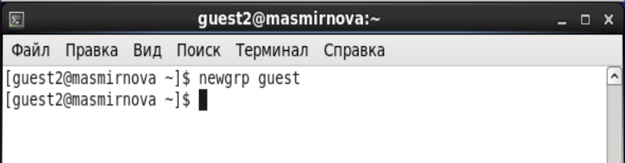

Регистрация пользователя

1. От имени пользователя guest изменим права директории /home/guest , разрешив все действия для пользователей группы командой chmod g+rwx /home/guest. Снимем с директории /home/guest/dir1 все атрибуты командой chmod 000 dir1 (рис. -@fig:006)

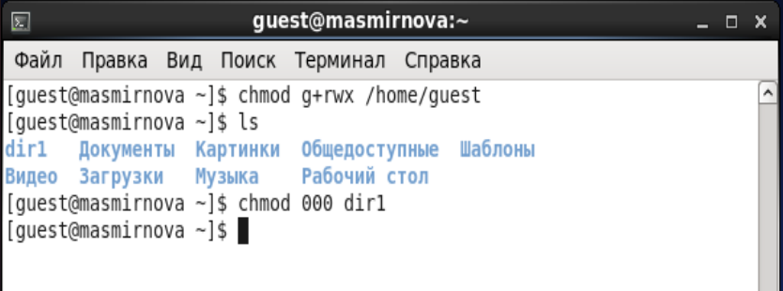

Изменение прав директории и снятие атрибутов

1. Проверим правильность снятия атрибутов командой ls - l (рис. -@fig:007)

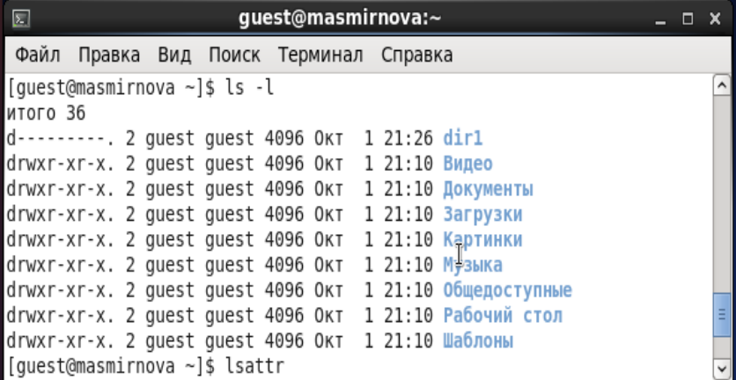

Проверка

1. И так же командой lsattr (рис. -@fig:008)

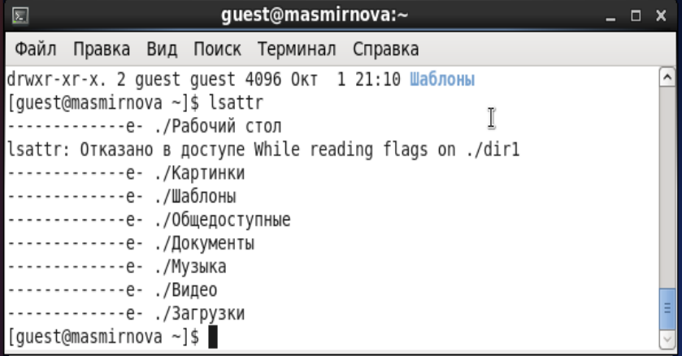

Проверка

1. Заполним таблицу “Установленные права” опытным путем (рис. -@fig:010, -@fig:011).

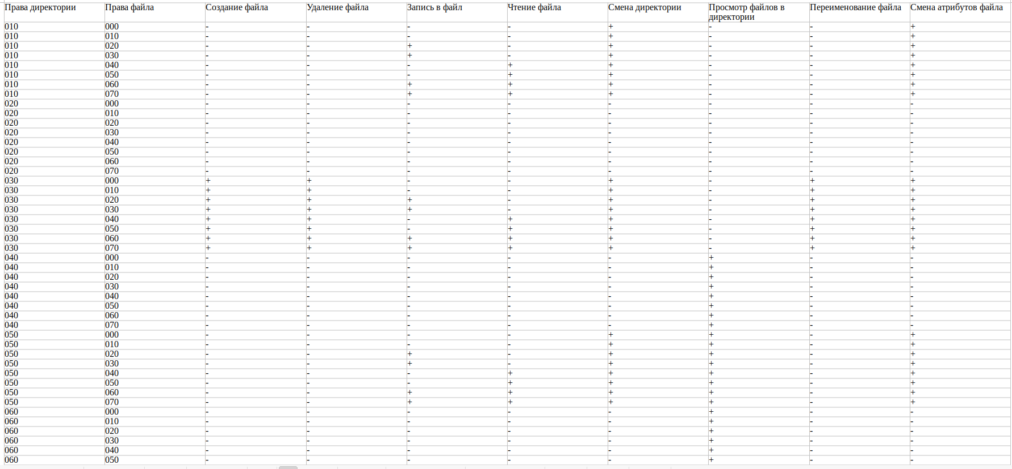

Установленные права

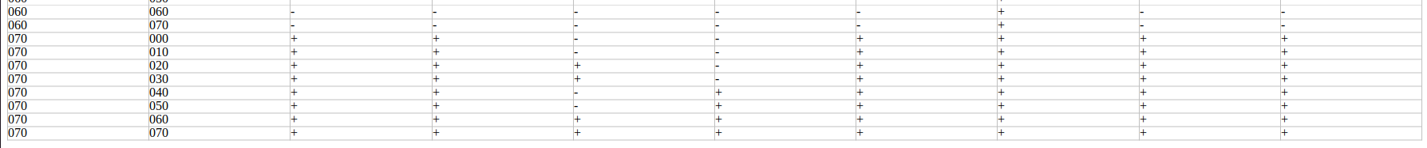

Установленные права

1. Заполним таблицу “Минимальные права для совершения операций” (рис. -@fig:009).

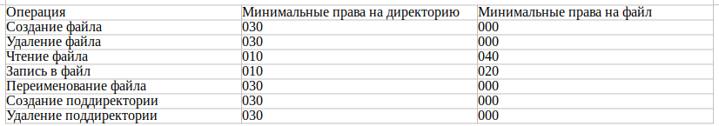

Минимальные права для совершения операций

1. Сравним таблицы, полученные сейчас, и таблицы из предыдущей лабораторной работы. Видим, что они идентичны.

# Выводы

В процессе выполнения лабораторной работы мы получили практические навыки работы в консоли с атрибутами файлов для групп пользователей и выяснили, что пользователи из одной группы имеют одинаковые права доступа.